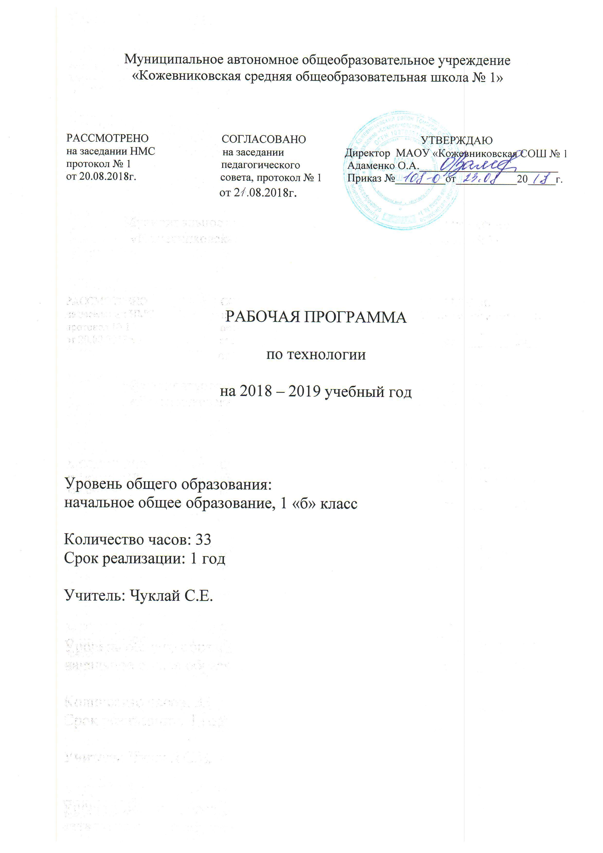

Пояснительная записка

Рабочая программа по технологии для 1 классов составлена в соответствии с правовыми и нормативными документами:
-Федеральный закон от 29 декабря 2012 года №273-ФЗ «Об образовании в Российской Федерации»;
- Федеральный государственный образовательный стандарт начального общего образования (Приказ Минобрнауки РФ № 373 от 06.10.2009г.);
- Примерная программа УМК «Школа России» (В.Г.Горецкий, М.И. Моро, А.А. Плешаков, Л.Ф. Климанова, Л.А. Виноградова, В.П.Канакина);
- Примерная программа по предмету технология.

УМК (автор) Лутцева Е. А

Учебный план отводит 33 часов для изучения технологии в 1 классе из расчёта 1 часа в неделю.
В соответствии с этим реализуется программа в объеме 33 часов.

Цели изучения технологии в начальной школе:
- приобретение личного опыта как основы обучения и познания;
- приобретение первоначального опыта практической преобразовательной деятельности на основе овладения технологическими знаниями, технико-технологическими умениями и проектной деятельностью;
- формирование позитивного эмоционально-ценностного отношения к труду и людям труда.
Теоретической основой данной программы являются:
системно-деятельностный подход — обучение на основе реализации в образовательном процессе теории деятельности, которое обеспечивает переход внешних действий во внутренние умственные процессы и формирование психических действий субъекта из внешних, материальных (материализованных) действий с последующей их интериоризацией (П.Я. Гальперин, Н.Ф. Талызина и др.);
теория развития личности учащегося на основе освоения универсальных способов деятельности — понимание процесса учения не только как усвоение системы знаний, умений и навыков, составляющих инструментальную основу компетенций учащегося, но и как процесс развития личности, обретения духовно-нравственного и социального опыта.
Основные задачи курса:
- духовно-нравственное развитие учащихся; освоение нравственно-этического и социально-исторического опыта человечества, отражённого в материальной культуре; развитие эмоционально-ценностного отношения к социальному миру и миру природы через формирование позитивного отношения к труду и людям труда; знакомство с современными профессиями;
- формирование идентичности гражданина России в поликультурном многонациональном обществе на основе знакомства с ремёслами народов России; развитие способности к равноправному сотрудничеству на основе уважения личности другого человека; воспитание толерантности к мнениям и позиции других;
- формирование целостной картины мира (образа мира) на основе познания мира через осмысление духовно-психологического содержания предметного мира и его единства с миром природы, на основе освоения трудовых умений и навыков, осмысления технологии процесса изготовления изделий в проектной деятельности;
- развитие познавательных мотивов, интересов, инициативности, любознательности на основе связи трудового и технологического образования с жизненным опытом и системой ценностей ребёнка, а также на основе мотивации успеха, готовности к действиям в новых условиях и нестандартных ситуациях;
- формирование на основе овладения культурой проектной деятельности:
- внутреннего плана деятельности, включающего целеполагание, планирование (умения составлять план действий и применять его для решения учебных задач), прогнозирование (предсказание будущего результата при различных условиях выполнения действия), контроль, коррекцию и оценку;
- умений переносить усвоенные в проектной деятельности теоретические знания о технологическом процессе в практику изготовления изделий ручного труда, использовать технологические знания при изучении предмета «Окружающий мир» и других школьных дисциплин;
- коммуникативных умений в процессе реализации проектной деятельности (умения выслушивать и принимать разные точки зрения и мнения, сравнивая их со своей, распределять обязанности, приходить к единому решению в процессе обсуждения, т. е. договариваться, аргументировать свою точку зрения, убеждать в правильности выбранного способа и т. д.);
- первоначальных конструкторско-технологических знаний и технико-технологических умений на основе обучения работе с технологической документацией (технологической картой), строгого соблюдения технологии изготовления изделий, освоения приёмов и способов работы с различными материалами и инструментами, неукоснительного соблюдения правил техники безопасности, работы с инструментами, организации рабочего места;
- первоначальных умений поиска необходимой информации в различных источниках, проверки, преобразования, хранения, передачи имеющейся информации, а также навыков использования компьютера;
-творческого потенциала личности в процессе изготовления изделий и реализации проектов.

Планируемые результаты освоения учебного курса или предмета и система их оценки

Требования разрабатываются в соответствии с ФГОС, планируемыми результатами освоения основной образовательной программы образовательного учреждения.
В соответствии с ФГОС должны быть отражены группы личностных, регулятивных, познавательных, коммуникативных, предметных результатов.

Личностные
Создание условий для формирования следующих умений
-положительно относиться к учению;
-проявлять интерес к содержанию предмета «Технология»;
-принимать одноклассников, помогать им, принимать помощь от взрослого и сверстников;
-чувствовать уверенность в себе, верить в свои возможности;
-самостоятельно определять и объяснять свои чувства и ощущения, возникающие в результате наблюдения, рассуждения, обсуждения, самые простые, общие для всех людей правила поведения (основы общечеловеческих нравственных ценностей);
-чувствовать удовлетворение от сделанного или созданного им самим для родных, друзей, других людей, себя;
-осознавать уязвимость, хрупкость природы, понимать положительные и негативные последствия деятельности человека;
-с помощью учителя планировать предстоящую практическую деятельность;
-под контролем учителя выполнять предлагаемые изделия с опорой на план и образец.

Метапредметные
Регулятивные УУД
-принимать цель деятельности на уроке;
-проговаривать последовательность действий на уроке;
-высказывать своё предположение (версию) на основе работы с иллюстрацией учебника;
-объяснять выбор наиболее подходящих для выполнения задания материалов и инструментов;
-готовить рабочее место, отбирать наиболее подходящие для выполнения задания материалы и инструменты;
-выполнять практическую работу по предложенному учителем плану с опорой на образцы, рисунки учебника;
-выполнять контроль точности разметки деталей с помощью шаблона;
-совместно с учителем и другими учениками давать эмоциональную оценку своей деятельности на уроке.
Познавательные УУД
Учащийся научится с помощью учителя:
-наблюдать связи человека с природой и предметным миром, предметный мир ближайшего окружения; сравнивать конструкции и образы объектов природы и окружающего мира, конструкторско-технологические и декоративно-художественные особенности предлагаемых изделий;
-сравнивать изучаемые материалы по их свойствам, конструкции предлагаемых изделий, делать простейшие обобщения; группировать предметы и их образы по общему признаку (конструкторскому, технологическому, декоративно-художественному;
-ориентироваться в материале на страницах учебника;
-находить ответы на вопросы, используя учебник, свой жизненный опыт и информацию, полученную на уроке; пользоваться памятками (даны в конце учебника);
-делать выводы о результате совместной работы всего класса;
-преобразовывать информацию из одной формы в другую — в изделия, художественные образы.
Коммуникативные УУД
Учащийся научится:
-слушать и слышать учителя и одноклассников, совместно обсуждать предложенную или выявленную проблему.

Предметные
1.Общекультурные и общетрудовые компетенции. Основы культуры труда. Самообслуживание.
Учащийся будет знать о (на уровне представлений):
-роли и месте человека в окружающем мире; о созидательной, творческой деятельности человека и природе как источнике его вдохновения;
-отражении форм и образов природы в работах мастеров художников; о разнообразных предметах рукотворного мира;
-профессиях близких и окружающих людей.
Учащийся будет уметь:
-обслуживать себя во время работы (соблюдать порядок на рабочем месте, ухаживать за инструментами и правильно хранить их);
-соблюдать правила гигиены труда.
2.Технология ручной обработки материалов. Основы художественно-практической деятельности.
Учащийся будет знать:
-общие названия изученных видов материалов (природные, бумага, тонкий картон, ткань, клейстер, клей) и их свойства (цвет, фактура, форма и др.);
-последовательность изготовления несложных изделий формообразование сгибанием, складыванием, вытягиванием;
-клеевой способ соединения;
-способы отделки: раскрашивание, аппликация, прямая строчка;
-названия и назначение ручных инструментов (ножницы, игла) и приспособлений (шаблон, булавки), правила безопасной работы ими.
Учащийся будет уметь:
-различать материалы и инструменты по их назначению;
-качественно выполнять операции и использовать верные приёмы при
изготовлении несложных изделий:
1) экономно размечать по шаблону, сгибанием;
2) точно резать ножницами;
3) соединять изделия с помощью клея;
4)эстетично и аккуратно отделывать изделия раскрашиванием, аппликационно, прямой строчкой;
-использовать для сушки плоских изделий пресс;
-безопасно работать и правильно хранить инструменты (ножницы, иглы);
-с помощью учителя выполнять практическую работу и осуществлять самоконтроль с опорой на инструкционную карту, образец, с помощью шаблона.
3. Конструирование и моделирование.
Учащийся будет знать:
-детали как составной части изделия;
-конструкциях разборных и неразборных;
-неподвижном клеевом соединении деталей.
Учащийся будет уметь:
-различать разборные и неразборные конструкции несложных изделий;
-конструировать и моделировать изделия из различных материалов по образцу,
Система оценки достижения планируемых результатов освоения основной образовательной программы основного общего и среднего общего образования предполагает комплексный подход к оценке результатов образования, позволяющий вести оценку достижения обучающимися всех трёх групп результатов образования: личностных, метапредметных и предметных.
Система оценки предусматривает уровневый подход к содержанию оценки и инструментарию для оценки достижения планируемых результатов, а также к представлению и интерпретации результатов измерений.
Одним из проявлений уровневого подхода является оценка индивидуальных образовательных достижений на основе «метода сложения», при котором фиксируется достижение уровня, необходимого для успешного продолжения образования и реально достигаемого большинством обучающихся, и его превышение, что позволяет выстраивать индивидуальные траектории движения с учётом зоны ближайшего развития, формировать положительную учебную и социальную мотивацию.

Оценка предметных результатов
Оценка предметных результатов представляет собой оценку достижения обучающимся планируемых результатов по учебному предмету:
- способность к решению учебно-познавательных и учебно-практических задач, основанных на изучаемом учебном материале, с использованием способов действий, релевантных содержанию учебных предметов.
- предполагает выделение базового уровня достижений как точки отсчёта при построении всей системы оценки и организации индивидуальной работы с обучающимися.
Базовый уровень достижений — уровень, который демонстрирует освоение учебных действий с опорной системой знаний в рамках диапазона (круга) выделенных задач. Овладение базовым уровнем является достаточным для продолжения обучения на следующей ступени образования, но не по профильному направлению. Достижению базового уровня соответствует отметка «удовлетворительно» (или отметка «3», отметка «зачтено»).
Превышение базового уровня свидетельствует об усвоении опорной системы знаний на уровне осознанного произвольного овладения учебными действиями, а также о кругозоре, широте (или избирательности) интересов. Целесообразно выделить следующие два уровня, превышающие базовый:
повышенный уровень достижения планируемых результатов, оценка «хорошо» (отметка «4»);
высокий уровень достижения планируемых результатов, оценка «отлично» (отметка «5»).
Повышенный и высокий уровни достижения отличаются по полноте освоения планируемых результатов, уровню овладения учебными действиями и сформированностью интересов к данной предметной области.
Для описания подготовки обучающихся, уровень достижений которых ниже базового, целесообразно выделить также два уровня:
пониженный уровень достижений, оценка «неудовлетворительно» (отметка «2»);
низкий уровень достижений, оценка «плохо» (отметка «1»).
Недостижение базового уровня (пониженный и низкий уровни достижений) фиксируется в зависимости от объёма и уровня освоенного и неосвоенного содержания предмета.

Критерии и нормы оценки знаний, умений и навыков обучающихся по учебному предмету.

1. Оценка письменных контрольных работ обучающихся по предмету…

2. Оценка устных ответов обучающихся по предмету…
3. Оценка работы с картой…
4. Система оценивания тестовых заданий:
Низкий уровень – от 0 до 50 %
Базовый уровень – от 51 % до 70 %
Повышенный уровень – от 71 % до 85 %
Высокий уровень – от 86 % до 100 %

Оценка метапредметных результатов
- способность и готовность к освоению систематических знаний, их самостоятельному пополнению, переносу и интеграции;
- способность к сотрудничеству и коммуникации;
- способность к решению личностно и социально значимых проблем и воплощению найденных решений в практику;
- способность и готовность к использованию ИКТ в целях обучения и развития;
- способность к самоорганизации, саморегуляции и рефлексии.
Защита итогового проекта.

Содержание учебного предмета

Содержание учебного предмета, курса – структурный элемент рабочей программы, включающий:
- перечень и название разделов и тем курса;
- содержание учебной темы:
-темы практических и лабораторных работ;
- творческие и практические задания, экскурсии и другие формы занятий, используемые при обучении.

II. Содержание учебного предмета

Природная мастерская (7 часов)
Рукотворный и природный мир города. На земле, на воде и в воздухе. Природа и творчество. Природные материалы. Семена и фантазии. Композиция из листьев. Что такое композиция? Орнамент из листьев. Что такое орнамент? Природные материалы. Как их соединить?

Пластилиновая мастерская (4 часа)
Материалы для лепки. Что может пластилин? В мастерской кондитера. Как работает мастер? В море. Какие цвета и формы у морских обитателей? Наши проекты. Аквариум.

Бумажная мастерская (16 часа)
Мастерская Деда Мороза и Снегурочки. Наши проекты. Скоро Новый год! Бумага. Какие у неё есть секреты? Бумага и картон. Какие секреты у картона? Оригами. Как сгибать и складывать бумагу? Обитатели пруда. Какие секреты у оригами? Животные зоопарка. Одна основа, а сколько фигурок? Ножницы. Что ты о них знаешь? Шаблон. Для чего он нужен? Наша армия родная. Бабочки. Как изготовить их из листа бумаги? Весенний праздник 8 марта. Как сделать подарок-портрет? Орнамент в полосе. Для чего нужен орнамент? Образы весны. Какие краски у весны? Настроение весны. Что такое колорит? Праздники и традиции весны. Какие они?

Текстильная мастерская (6 часов)
Мир тканей. Для чего нужны ткани? Игла-труженица. Что умеет игла? Вышивка. Для чего она нужна? Прямая строчка и перевивы. Для чего они нужны? Прямая строчка и перевивы. Для чего они нужны? Закрепление. Проверка знаний и умений, полученных в 1 классе.

+Тематическое планирование

Тематический планирование – структурный элемент рабочей программы, содержащий:
- перечень разделов, тем, последовательность их изучения;
- количество часов на изучение каждого раздела и каждой темы.

№ п/п | Наименование темы/раздела | Количество часов
1. | Природная мастерская | 7ч
2. | Пластилиновая мастерская | 4ч
3. | Бумажная мастерская | 16ч
4. | Текстильная мастерская | 5ч

КАЛЕНДАРНО-ТЕМАТИЧЕСКОЕ ПЛАНИРОВАНИЕ ПО ТЕХНОЛОГИИ

2017-2018 уч.год

№  п/п | Тема | Тип урока | Дата проведения урока
 |  |  | По плану  ( № недели четверти) | По факту
 | Рукотворный и природный мир города. | УНЗ, урок-практикум | 1 | 7.09
 | На земле, на воде и в воздухе. | УНЗ, урок-практикум | 2 | 14.09
 | Природа т творчество. Природные материалы. | УНЗ, урок-практикум | 3 | 21.09
 | Семена и фантазии. | УНЗ, урок-практикум | 4 | 28.09
 | Композиция из листьев. Что такое композиция? | УНЗ, урок-практикум | 5 | 5.10
 | Орнамент из листьев. Что такое орнамент? | УНЗ, урок-практикум | 6 | 12.10
 | Природные материалы. Как их соединить? | УНЗ, урок-практикум | 7 | 19.10
 | Материалы для лепки. Что может пластилин? | УНЗ, урок-практикум | 8 | 26.10
 | В мастерской кондитера. Как работает мастер? | УНЗ, урок-практикум | 1 (2 четверть) | 9.11
 | В море. Какие цвета и формы у морских обитателей? | УНЗ, урок-практикум | 2 | 16.11
 | Наши проекты. Аквариум. | УНЗ, урок-практикум | 3 | 23.11
 | Мастерская Деда Мороза и Снегурочки. | УНЗ, урок-практикум | 4 | 30.11
 | Наши проекты. Скоро Новый год! | УНЗ, урок-практикум | 5 | 7.12
 | Бумага. Какие у неё есть секреты? | УНЗ, урок-практикум | 6 | 14.12
 | Бумага и картон. Какие секреты у картона? | УНЗ, урок-практикум | 7 | 21.12
 | Оригами. Как сгибать и складывать бумагу? | УНЗ, урок-практикум | 8 | 28.12
 | Обитатели пруда. Какие секреты у оригами? | УНЗ, урок-практикум | 1 ( 3 четверть) | 18.01
 | Животные зоопарка. Одна основа, а сколько фигурок? | УНЗ, урок-практикум | 2 | 25.01
 | Ножницы. Что ты о них знаешь? | УНЗ, урок-практикум | 3 | 1.02
 | Шаблон. Для чего он нужен? | УНЗ, урок-практикум | 4 | 8.02
 | Наша армия родная. | УНЗ, урок-практикум | 5 | 15.02
 | Бабочки. Как изготовить их из листа бумаги? | УНЗ, урок-практикум | 6 | 1.03
 | Весенний праздник 8 марта. Как сделать подарок-портрет? | УНЗ, урок-практикум | 7 | 8.03
 | Орнамент в полосе. Для чего нужен орнамент? | УНЗ, урок-практикум | 8 | 15.03
 | Образы весны. Какие краски у весны? | УНЗ, урок-практикум | 9 | 22.03
 | Настроение весны. Что такое колорит? | УНЗ, урок-практикум | 4 четверть  1 | 5.04
 | Праздники и традиции весны. Какие они? | УНЗ, урок-практикум | 2 | 12.04
 | Мир тканей. Для чего нужны ткани? | УНЗ, урок-практикум | 3 | 19.04
 | Игла-труженица. Что умеет игла? | УНЗ, урок-практикум | 4 | 26.04
 | Вышивка. Для чего она нужна? | УНЗ, урок-практикум | 5 | 3.05
 | Прямая строчка и перевивы. Для чего они нужны?  Проверка знаний и умений, полученных в 1 классе (тест) | Обобщение и контроль ЗУН | 6 | 10.05
 | Резерв  Резерв |  | 7-8 | 17,24.05
33

